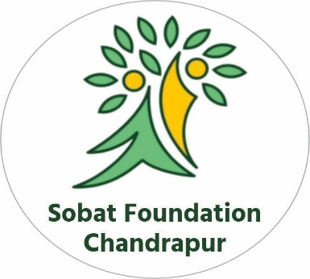
नोव्हेंबर 2025 ते फेब्रुवारी 2026
सोबत फाउंडेशन चंद्रपूर गेवरा बूज, ता. सावली, जि. चंद्रपूर

कार्यआढावा

  - मनोगत,
  - प्रिय वाचकहो,

  - आपले मनःपूर्वक स्वागत करीत आहोत..
ग्रामीण भागातील आरोग्यसेवा हि केवळ उपचारापुरती मर्यादित नसून ती विश्वास, संवेदनशीलता आणि समाजाशी असलेली नाळ यावर आधारलेली असते. नोव्हेंबर 2025 ते फेब्रुवारी 2026 या चार महिन्यांच्या कालावधीत आमच्या संस्थेने हाच सेवा भाव जपत विविध आरोग्य व सामाजिक उपक्रम यशस्वीपणे राबविले.
रूग्णालयामार्फत दंत विभाग, जनरल ओपीडी, आपत्कालीन सेवा, प्रयोगशाळा तसेच प्रसूती कक्षाच्या माध्यमातून ग्रामीण रुग्णांना वेळेवर व गुणवत्तापूर्ण सेवा देण्यात आली. उपकेंद्राद्वारे दुर्गम भागातील नागरिकांपर्यंत प्राथमिक आरोग्य सेवा पोहचविण्याचा प्रयत्न सातत्याने करण्यात आला.
या कालावधीत विविध आरोग्य तपासणी शिबिरे, किशोरवयीन मुलांसाठी मार्गदर्शन व आरोग्य जनजागृती उपक्रम, तसेच सामुदायिक आरोग्य उपक्रम राबविण्यात आले. क्रीडा व सांस्कृतिक कार्यक्रमाद्वारे मुले-मुली, विवाहित स्त्रिया-पुरुषे यांना आरोग्यदायी जीवनशैलीचा संदेश देण्यात आला.
ग्रामीण समाजाच्या आरोग्य उन्नतीसाठी डॉक्टर, संस्थेचे सदस्य, आरोग्य सेविका, प्रयोगशाळा कार्यकर्ते, दवाखाना कार्यकर्ते, स्वयंसेवक व ग्रामस्थ यांचे सहकार्य अमूल्य ठरले. यांच्या पाठबळामुळे संस्थेचे कार्य अधिक सक्षम व प्रभावी झाले.
आगामी काळातही ग्रामीण भागातील प्रत्येक कुटुंबापर्यंत उत्तम आरोग्य सेअवा पोहचविण्याचा आमचा निर्धार अधिक दृढ आहे. या भावनेतून सादर करत आहोत हा चार महिन्यांचा अहवाल.

अनु. क्र. | शीर्षक | पान नं.
1 | संस्थेची ओळख | 1
2 | रुग्णालयाचा कार्य आढावा | 2
3 | सामुदायिक आरोग्य उपक्रम | 3
4 | विशेष आरोग्य तपासणी शिबीर | 4
5 | विशेष नेत्ररोग तपासणी शिबीर | 4
6 | क्रीडा व सांस्कृतिक महोत्सव | 5
7 | पुस्तक प्रदर्शन | 5
8 | तरुण स्वयंसेवकांचे प्रेरणादायी योगदान | 5
9 | विश्वस्तांची वार्षिक आढावा बैठक | 6
10 | अभ्यास भेट | 6
11 | स्थापना दिन व पाचवा वर्धापन दिन | 7
12 | विविध जयंती, राष्ट्रीय व स्मृतिदिन कार्यक्रम | 7
13 | वैद्यकीय उपकरण भेट | 8
14 | संस्थेच्या उपक्रमांना भेट देणारे पाहुणे | 8
15 | तुमच्या सहकार्याची गरज | 9
- अनुक्रमणिका

- संस्थेची ओळख
सोबत फाउंडेशन चंद्रपूर हि चंद्रपूर जिल्ह्यात कार्यरत सामाजिक संस्था असून ग्रामीण भागाच्या सर्वांगीण विकासासाठी कार्यरत असून आरोग्य, शिक्षण आणि रोजगार निर्मिती या तीन मुख्य स्तंभांवर आधारित आहे. ग्रामीण व दुर्गम भागातील नागरिकांना सुलभ, परवडणारी आणि गुणवत्तापूर्ण आरोग्य सेवा उपलब्ध करून देणे हा आमचा प्राथमिक उद्देश आहे. रुग्णालय व उपकेंद्राच्या माध्यमातून विविध वैद्यकीय सेवा दिल्या जातात. त्याचबरोबर आरोग्य जनजागृती, किशोरवयीन मार्गदर्शन, महिलांसाठी आरोग्य व स्वच्छता जागरुकता, तसेच सामुदायिक आरोग्य उपक्रम राबवून समाजात सकारात्मक बदल घडविण्याचा प्रयत्न केला जातो. संस्था केवळ उपचार सेवा देत नाही, तर आरोग्य विषयक शिक्षणाद्वारे लोकांमध्ये जागरूकता निर्माण करते. तसेच स्थानिक युवक-युवतींना प्रशिक्षण व रोजगाराच्या संधी उपलब्ध करून देत ग्रामीण अर्थव्यवस्थेला बळकटी देण्याचे कार्य करते. ग्रामीण समाज अधिक सक्षम, स्वावलंबी व निरोगी व्हावा, या ध्येयाने संस्था सातत्याने कार्यरत आहे.
आपल्या सर्वांचे मनःपूर्वक आभार!
डॉ. सुरज म्हस्के (संचालक), डॉ. रोहित गणोरकर (संचालक), डॉ. जानकी गुरपुडे (संचालक)
- रुग्णालयाचा कार्य आढावा
जाणीव रुग्णालय गेवरा बूज. ता. सावली, जिल्हा. चंद्रपूर
वरील रूग्णालयामार्फत नोव्हेंबर 2025 ते फेब्रुवारी 2026 या कालावधीत ग्रामीण भागातील नागरिकांना नियमित आरोग्य सेवा देण्यात आल्या. रुग्णांच्या गरजेनुसार प्रतिबंधात्मक, उपचारात्मक व निदनात्मक सेवा सातत्याने उपलब्ध करून देण्यात आल्या.
- प्रदान केलेल्या मुख्य सेवा

अनु.  क्र | सेवा | पुरुष | महिला | लहान  मुले | एकून  भेटी
1 | बाह्यरुग्ण  विभाग | 675 | 725 | 293 | 1693
2 | इमर्जन्सी | 77 | 83 | 58 | 218
3 | आंतररुग्ण  विभाग | 11 | 12 | 1 | 24
4 | एकून | 763 | 820 | 352 | 1935
अनु.  क्र. | सेवा | एकूण
1 | डे केअर | 79
2 | ड्रेसिंग | 98
3 | इंजेक्शन | 217
4 | प्रयोगशाळा  तपासणी | 1144
5 | रुग्णवाहिका | 11
6 | रेफरल | 29
7 | ईसिजि | 113

- दंत विभाग
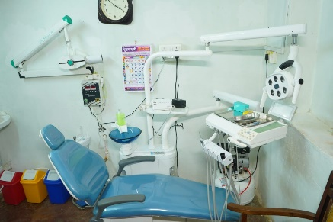
ग्रामीण भागात दातांच्या समस्या दुर्लक्षित केल्या जातात. ग्रामीण भागात खर्रा, तंबाखू यांचे वाढते व्यसन. याची जाणीव ठेवून जाणीव रुग्णालयातील दंत विभागामार्फत नियमित व विशेष सेवा उपलब्ध करून देण्यात आल्या. प्रतिबंधात्मक तपासणीपासून उपचारांपर्यंत सर्व सेवा प्रशिक्षित तज्ञांमार्फत देण्यात आल्या.

नोव्हेंबर 2025 ते फेब्रुवारी 2026 या दरम्यान एकूण 54 रुग्णांना दंत सेवा पुरविण्यात आली. त्या मध्ये पुरुष 18, महिला 34 व लहान मुले 2 यांचा समावेश होता.
दंत विभागामुळे ग्रामीण नागरिकांना परवडणारी व वेळेवर उपचार सेवा उपलब्ध झाली. यामुळे दातांच्या दीर्घकालीन समस्यांचे प्रमाण कमी करण्यास मदत झाली.
- उपकेंद्राचा कार्य आढावा
जाणीव रुग्णालय आवळगाव उपकेंद्र , आवळगाव ता. ब्रम्हपुरी, जिल्हा. चंद्रपूर
सोबत फाउंडेशन चंद्रपूर उपकेंद्र आवळगाव ता. ब्रम्हपुरी, जिल्हा. चंद्रपूर या गावामध्ये कार्यरत असून त्या गावातील व परिसरातील नागरिकांना प्राथमिक व आवश्यक आरोग्य सेवा उपलब्ध करून देत आहे. ग्रामीण भागातील नागरिकांना मुख्य रुग्णालयापर्यंत वारंवार जावे लागू नये, या उद्देशाने उपकेंद्रमार्फत स्थानिक स्तरावरच सेवा दिल्या जातात. नोव्हेंबर 2025 ते फेब्रुवारी 2026 या कालावधीत उपकेंद्रमार्फत खालील सुविधा नियमितपणे उपलब्ध करून देण्यात आल्या:
- सर्वसाधारण तपासणी सुविधा :- सामान्य आजारांची तपासणी, रक्तदाब, मधुमेह तपासणी, प्राथमिक उपचार व आवश्यक सल्ला देण्यात आला.
  - तपासलेले एकूण रुग्ण 127 या मध्ये महिला 77, पुरुष 38 व लहान मुले 12 यांचा समावेश होता.
- प्रयोगशाळा तपासणी सुविधा :- रुग्णांच्या अचूक निदानासाठी आवश्यक प्रयोगशाळा तपासण्या स्थानिक पातळीवर करण्यात आल्या.
  - एकूण तपासण्या : 11
- डे केअर सुविधा :- लहान स्वरुपाच्या उपचारांसाठी व अल्पकालीन निरीक्षणासाठी डे केअर सेवा उपलब्ध करून देण्यात आली.
  - लाभार्थी संख्या : 15
उपकेंद्रामुळे गावातील नागरिकांना वेळेवर, सुलभ व परवडणारी आरोग्य सेवा स्थानिक स्तरावर उपलब्ध झाली. यामुळे तातडीच्या उपचारांसाठी होणारा प्रवास कमी झाला आणि आरोग्य सेवा अधिक सुलभ झाली.
- सामुदायिक आरोग्य उपक्रम
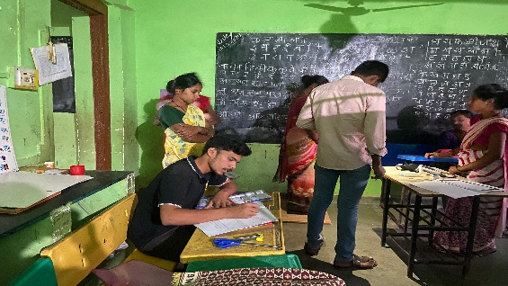
ग्रामीण भागात प्राथमिक सेवा अधिक प्रभावीपणे पोहोचावी या उद्देशाने संस्थेमार्फत बोरमाळा, डोंगरगाव, मेहा, आकापूर व करोली या ५ गावांमध्ये “आरोग्य सोबती” नियुक्त करण्यात आले आहेत. हे आरोग्य सोबती स्थानिक पातळीवर प्राथमिक आरोग्य सेवा व मार्गदर्शन देण्याचे कार्य करतात.
- प्रत्येक गावात प्रशिक्षित आरोग्य सोबती कार्यरत आहेत.
- सामान्य आजारांवर प्राथमिक उपचार दिले जातात.
- आवश्यक औषधे उपलब्ध करून दिली जातात.
- गंभीर रुग्णांना त्वरित मुख्य रुग्णालयात रेफर केले जाते.
नोव्हेंबर 2025 ते फेब्रुवारी 2026 या चार महिन्याच्या कालावधी मध्ये गावातील आरोग्य सोबतींच्या माध्यमातून एकून 444 रुग्णांना आरोग्य सेवा पुरविण्यात आली.
- विशेष आरोग्य तपासणी शिबिरे
दिनांक 11 जानेवारी 2026 ला जाणीव रुग्णालय गेवरा बूज येथे सोबत फाउंडेशन चंद्रपूर यांनी आयोजित केले होते. ग्रामीण भागातील नागरिकांना विविध आजारांवर विशेष तज्ञ डॉक्टरांची सेवा स्थानिक पातळीवर उपलब्ध व्हावी या उद्देशाने विशेष आरोग्य तपासणी शिबिरे आयोजित करण्यात आली. या शिबिरांमुळे नागरिकांना वेळेवर तपासणी, योग्य सल्ला व आवश्यक तेथे पुढील उपचारासाठी मार्गदर्शन मिळाले.
शिबिरांमध्ये खालील डॉक्टर उपस्थित होते:
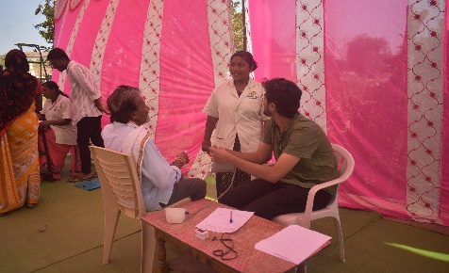
- स्त्रीरोग विभाग – डॉ. रितू दमाहे (स्त्रीरोग व प्रसुतीरोग तज्ञ)
- तपासलेले रुग्ण : 31
- हृदयरोग विभाग – डॉ. शुभम अतकरी (MD MEDICINE)
- तपासलेले रुग्ण : 60
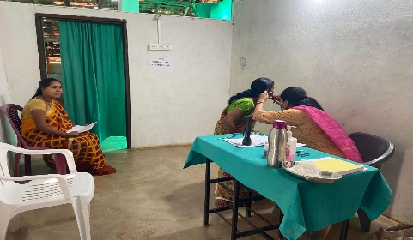
- अस्थिरोग विभाग – डॉ. अक्षय यमनुरवार (अस्थिरोग तज्ञ)
- तपासलेले रुग्ण : 50
- ENT विभाग – डॉ. शिवानी पिदुरकर (कान, नाक, घसा तज्ञ)
- तपासलेले रुग्ण : 40
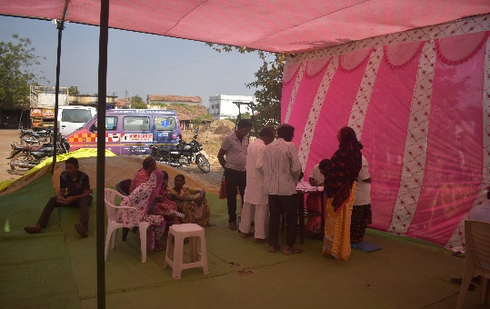
- कर्करोग विभाग – डॉ. धम्मा गडपाल (कर्करोग तज्ञ)
- तपासलेले रुग्ण : 32
- नेत्ररोग विभाग – डॉ. उज्वला वेलादी (नेत्रशल्याचिकित्सक)
- तपासलेले रुग्ण : 177
- मानसिकरोग विभाग – डॉ. रोहित गणोरकर (मानसिक रोग तज्ञ)
- तपासलेले रुग्ण : 47
या शिबिरांमुळे ग्रामीण भागातील नागरिकांना शहरात न जाता तज्ञ डॉक्टरांची सेवा मिळाली आणि आरोग्य समस्यांचे वेळेवर निदान होण्यास मदत झाली.
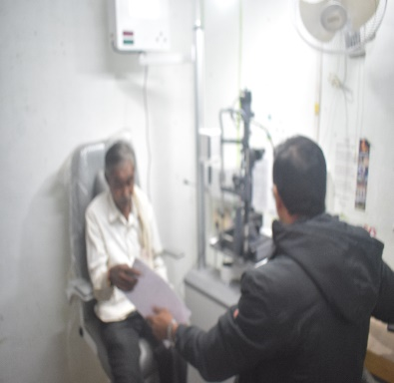
- विशेष नेत्ररोग तपासणी शिबीर
21 डिसेंबर 2025 रोजी संस्थेमार्फत जाणीव रुग्णालय गेवरा बूज येथे नेत्ररोग तपासणी शिबिराचे आयोजन करण्यात आले. या शिबिरासाठी चंद्रपूर येथी नेत्ररोग तज्ञ डॉ. सागर राजूरकर हे उपस्थित होते. नागरिकांची डोळ्यांची तपासणी करून आवश्यक सल्ला व औषधोपचार देण्यात आले.
त्यामध्ये मोतीबिंदु शस्त्रक्रियेसाठी आवश्यक रुग्णांची नोंद करून त्यांना समता फाउंडेशन यांच्या मदतीने नागपूर येथील शालिनीताई मेघे या रुग्णालयात शस्त्रक्रियेसाठी 23 डिसेंबर 2025 रोजी घेऊन जाण्यात आले.
या शिबिरामध्ये एकूण 78 रुग्णांची तपासणी करण्यात आली व 29 रुग्णांना शस्त्रक्रियेसाठी पाठवण्यात आले .
- क्रीडा व सांस्कृतिक महोत्सव
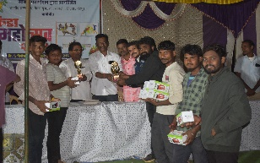
संस्थेमार्फत गेवरा या गावामध्ये दिनांक 6 डिसेंबर 2025 ते 10 डिसेंबर 2025 दरम्यान क्रीडा व सांस्कृतिक महोत्सवाचे आयोजन करण्यात आले. या महोत्सवाचा उद्देश ग्रामीण भागातील मुले व मुली तसेच महिला व पुरुषांमध्ये आरोग्यदायी जीवनशैली, क्रीडाभावना व सामाजिक एकोपा वाढविणे हा होता. या मध्ये गेवरा बूज, गेवरा खुर्द, विहीरगाव, बोरमाळा, डोंगरगाव, निफंद्रा, अंतरगाव, कसरगाव, विरखल, चीचबोडी, व्याहाड, आकापूर, मुडझा, पथरी, मेहा, करगाव, मंगरमेंढा, सायखेडा, गायडोंगरी, तांबेगडी मेंढा आदि. गावातील सहभागी होते.
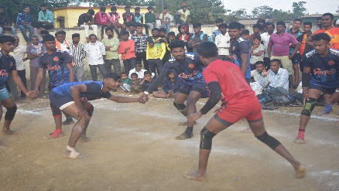
- क्रीडा स्पर्धा ( 6 ते 9 डिसेंबर 2025)
अविवाहित मुले व मुली तसेच विवाहित महिला व पुरुष यांच्यासाठी खालील स्पर्धांचे आयोजन करण्यात आले : खो-खो, कबड्डी, व्ह़ॉलीबॉल, गोळाफेक ब रनिंग
या स्पर्धांचे मोठ्या उत्साहात सहभाग नोंदविण्यात आला.
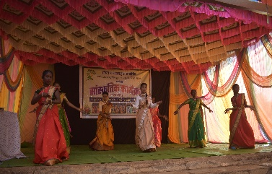
- सांस्कृतिक कार्यक्रम
संस्थेमार्फत जाणीव रुग्णालयाच्या परिसरात 10 डिसेंबर 2025 रोजी विविध सांस्कृतिक कार्यक्रमांचे आयोजन करण्यात आले. स्थानिक कलाकार, मुले-मुली व महिलांनी सहभाग घेत सांस्कृतिक परंपरा व कला सदर केल्या.

- पुस्तक प्रदर्शन
महोत्सवाच्या कालावधीत गडचिरोली येथील SEARCH या संस्थेच्या निर्माण या उपक्रमाद्वारे पुस्तक प्रदर्शनीचे आयोजन करण्यात आले. विविध विषयांवरील पुस्तके प्रदर्शनासाठी ठेवण्यात आली होती. युवक-युवती, महिला व ग्रामस्थांनी या उपक्रमास चांगला प्रतिसाद दिला. या माध्यमातून वाचन संस्कृतीला चालना मिळाली.
- तरुण स्वयंसेवकांचे प्रेराणादायी योगदान
IIT मुंबई येथील विद्यार्थी मुग्धा, अभय, अतुल्य, आरुष आणि योगेश्वर हे निर्माण उपक्रम यांच्या सल्ल्यांनी 6 डिसेंबर ते 12 डिसेंबर या कालावधी मध्ये संस्थे ला भेट देण्याकरिता आले होते. त्या दरम्यान क्रीडा व संस्कुतिक महोत्सव सुरु होते त्या वेळेत महोत्सवाच्या यशस्वी आयोजनामध्ये तरुण स्वयंसेवकांचे मोलाचे योगदान लाभले. स्पर्धांचे नियोजन, नोंदणी, मैदानी व्यवस्था, शिस्त राखणे व सहभागींचे मार्गदर्शन या सर्व कामांमध्ये त्यांनी सक्रीय सहभाग घेतला. त्यांच्या उत्साहपूर्ण व जबाबदार सहभागामुळे कार्यक्रम सुरळीत व यशस्वीपणे पार पडला.
हे स्वयंसेवक मुंबईतील असल्यामुळे ग्रामीण जीवन जवळून अनुभवण्याची व गावकऱ्यांशी संवाद साधण्याची त्यांची इच्छा असल्याने त्यांचा एक दिवस गावात मुक्काम ठेवण्यात आला. या मुक्कामादरम्यान त्यांनी ग्रामस्थांशी संवाद साधत ग्रामीण संस्कृती, जीवनशैली व सामाजिक बांधिलकी यांचा अनुभव घेतला. आणि त्यांनी सांस्कृतिक कार्यक्रमामध्ये भाग घेऊन खूप सुंदर असा गोंडी डान्स सदर केला.

- विश्वस्तांची वार्षिक आढावा बैठक
दिनांक 30 नोव्हेंबर 2025 रोजी संस्थेच्या विश्वस्तांची वार्षिक आढावा बैठक आयोजित करण्यात आली. या बैठकीत संस्थेच्या मागील वर्षातील कार्याचा आढावा घेण्यात आला तसेच आगामी उपक्रम, आरोग्य सेवा विस्तार आणि विकासात्मक योजनांवर चर्चा करण्यात आली. बैठकीत संस्थेच्या कार्याप्रगातीबाबत समाधान व्यक्त करण्यात आले व पुढील काळात अधिक प्रभावीपणे सेवा देण्याचा संकल्प करण्यात आला. या करिता संस्थेचे सर्व विश्वस्त मंडळी हजर होते.
- अभ्यास भेट
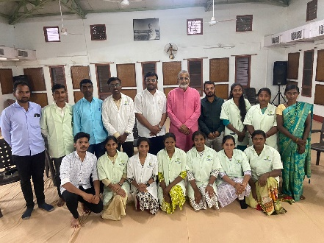
दिनांक 28 नोव्हेंबर 2025 रोजी रुग्णालयातील कार्यकर्त्यांना गडचिरोली येथे असलेल्या SEARCH या संस्थेला अभ्यास भेट देण्यात देण्यात आली. या भेटीदरम्यान त्या संस्थेची कार्यपद्धती, सेवा व्यवस्थापन व विविध उपक्रमांविषयी जाणून घेण्यात आले. भेटीदरम्यान संबंधित संस्थेचे संस्थापक डॉ. अभय बंग यांच्याशी सविस्तर संवाद साधण्यात आला. विविध प्रश्नोत्तराच्या माध्यमातून चर्चा झाली व त्यांनी मौल्यवान मार्गदर्शन केले.
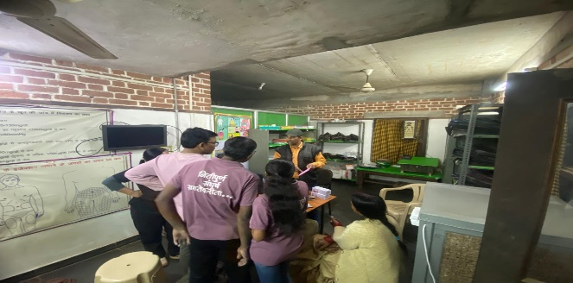
तसेच छत्तीसगड येथील गनियारी इथे असलेले जनस्वास्थ संस्थान गनियारी इथे संस्थेचे अध्यक्ष डॉ. सुरज म्हस्के, त्यांच्या सोबत जाणीव रुग्णालयातील कार्यकर्ते राहुलशाह मडावी, श्रेयश गणोरकर, प्रतीक्षा जेंगटे यांनी भेट दिली. त्या संस्थे मध्ये काम करीत असलेले डॉ. अमित ढगे व डॉ. शीतल ढगे यांनी संस्थे बद्दल माहिती दिली.
या संवादातून कार्यपद्धती सुधारणा, भविष्यातील नियोजन व संस्थात्मक बळकटीकरणासाठी उपयुक्त दिशा मिळाली. हि भेट संस्थात्मक प्रगतीसाठी महत्वपूर्ण ठरली.
- स्थापना दिन व पाचवा वर्धापन दिन
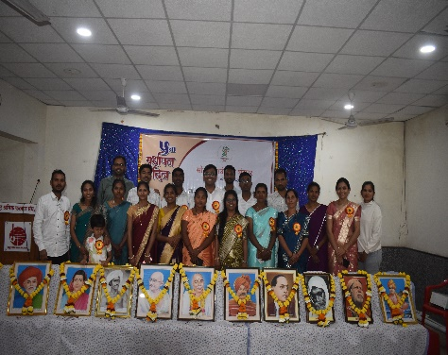
दिनांक 28 डिसेंबर 2025 रोजी संस्थेचा स्थापना दिन तसेच पाचवा वर्धापन दिन उत्साहात साजरा करण्यात आला. संस्थेने यशस्वी कार्याची पाच वर्षे पूर्ण करून प्रगतीचा महत्वपूर्ण टप्पा गाठला आहे.
या कार्यक्रमास मान्यवर पाहुणे, विश्वस्त, कर्मचारी व ग्रामस्थ उपस्थित होते. कार्यक्रमादरम्यान सादरीकरण PPT च्या माध्यमातून संस्थेच्या स्थापनेपासून आजपर्यंतच्या कार्याचा सविस्तर आढावा घेण्यात आला. विविध आरोग्य सेवा, सामाजिक उपक्रम व संस्थेच्या विकास प्रवासाची माहिती उपस्थितांना देण्यात आली.
याच कार्यक्रमात संस्थेची आगामी उद्दिष्टेही मांडण्यात आली. आरोग्य सेवांची गुणवत्ता अधिक उंचावणे, अत्याधुनिक सुविधा उपलब्ध करून देणे, ग्रामीण भागातील गरजू रुग्णांपर्यंत परवडणाऱ्या व विश्वासार्ह सेवा पोहचवणे तसेच जनजागृती शिबिरे व कर्मचारी प्रशिक्षण वाढविणे यांचा संकल्प व्यक्त करण्यात आला. कार्यक्रमामुळे संस्थेच्या कार्याची पारदर्शक माहिती सर्वांसमोर मांडली गेली तसेच आगामी वाटचालीसाठी नवचैतन्य व प्रेरणा मिळाली.
- विविध जयंती, राष्ट्रीय व स्मृतिदिन कार्यक्रम
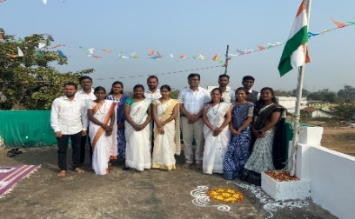
संस्थेमध्ये सामाजिक व राष्ट्रीय मुल्यांची जपणूक करण्याच्या उउदेशाने विविध जयंती, राष्ट्रीय दिन व स्मृतिदिन उत्साहात साजरे करण्यात आले.
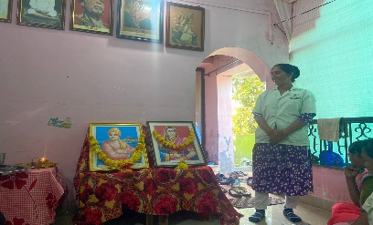
- दिनांक 3 जानेवारी 2026 रोजी सावित्रीबाई फुले जयंती साजरी करून त्यांच्या शौक्षणिक व सामाजिक कार्याला अभिवादन करण्यात आले. त्यांच्या प्रेरणादायी विचारांवर आधारित मार्गदर्शनपर भाषणे आयोजित करण्यात आली.
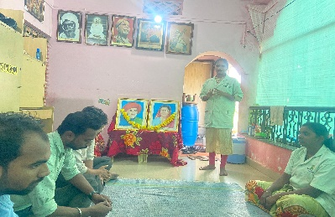
- 12 जानेवारी 2026 रोजी स्वामी विवेकानंद तसेच राजमाता जिजाऊ यांची जयंती साजरी करण्यात आली. त्यांच्या प्रेरणादायी विचारांवर आधारित मार्गदर्शनपर भाषणे आयोजित करण्यात आली.
- 26 जानेवारी 2026 प्रजासत्ताक दिन निमित्य ध्वजारोहण करून प्रजासत्ताक दिन साजरा करण्यात आला. यावेळी प्रश्नमंजुषा स्पर्धा घेण्यात आली व कर्मचाऱ्यांनी संविधान व राष्ट्रीय कर्तव्यांविषयी भाषणे दिली.
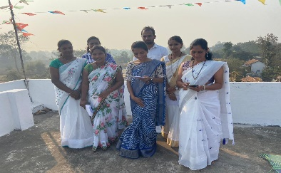
- 30 जानेवारी 2026 रोजी राष्ट्रपिता महात्मा गांधी यांच्या पुण्यतिथी निमित्य हुतात्मा दिन पळून देशासाठी बलिदान दिलेल्या वीरांना श्रद्धांजली अर्पण करण्यात आली.
- 19 फेब्रुवारी 2026 छत्रपती शिवाजी महाराज जयंती निमित्य प्रश्नमंजुषा घेण्यात आली व शिवाजी महाराज यांच्या कार्य व आदर्शांवर रुग्णालयातील कर्मचाऱ्यांना मार्गदर्शन करण्यात आले.
या सर्व कार्यक्रमांद्वारे कर्मचारी व उपस्थितांमध्ये देशप्रेम, सामाजिक बांधिलकी व प्रेरणादायी विचारांची जाणीव दृढ करण्यात आली.
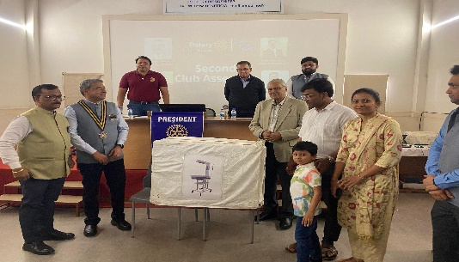
- वैद्यकीय उपकरण भेट
संस्थेला रोटरी क्लब नागपूर यांच्या कडून बेबी वॉर्मर (BABY WARMER) हे अत्यावश्यक वैद्यकीय उपकरण भेट स्वरुपात प्राप्त झाले. या उपकरामुळे नवजात बालकांना आवश्यक ती उष्णता व सुरक्षित देखभाल देणे अधिक सुलभ होणार आहे. या भेटवस्तूमुळे रुग्णालयातील नवजात शिशु सेवांची गुणवत्ता अधिक उंचावण्यास मदत होईल व गरजू रुग्णांना अधिक सक्षम आरोग्य सेवा देणे शक्य होईल. या दरम्यान सौ. यांनी संस्थेला एक रेफ्रिजरेटर देणगीस्वरुपात प्रदान केला. सदर रेफ्रिजरेटर प्रयोगशाळेत आवश्यक साहित्य, नमुने व इतर वस्तू सुरक्षित व योग्य तापमानात साठवण्यासाठी ठेवण्यात आला आहे. या सुविधेमुळे प्रयोगशाळेचे काम अधिक प्रभावी व सुव्यवस्थित होण्यास मदत होणार आहे.
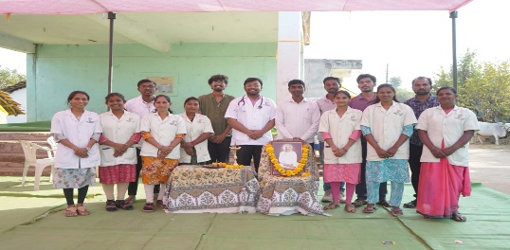
- संस्थेच्या उपक्रमांना भेट देणारे पाहुणे
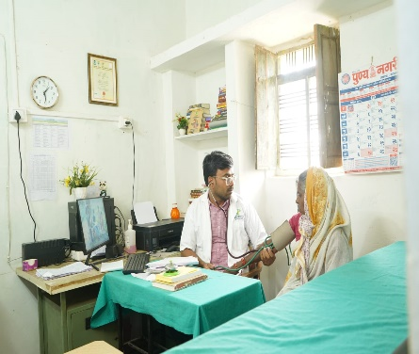
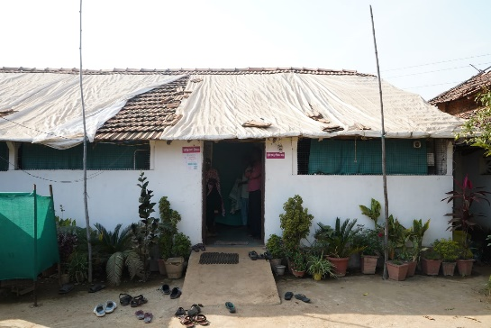
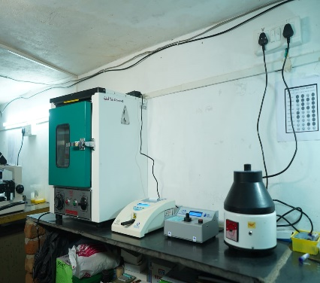
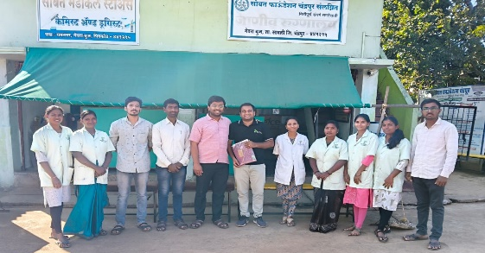
सदर कालावधीत मुंबई येथील ट्रावलर फेलोशिप मिळालेले डॉ. शिरीष राव, मुंबई येथीलच मिस. प्रीतम निकम, गडचिरोली येथील डॉ. अनिकेत आदेवार व डॉ. शिवानी आदेवार तसेच नागपूर येथील डॉ. अक्षय वाघ यांनी संस्थेस सदिच्छा भेट दिली. भेटीदरम्यान त्यांनी संस्थेमार्फत राबविण्यात येणाऱ्या विविध सामाजिक, शैक्षणिक व विकासात्मक उपक्रमांची सविस्तर माहिती घेतली तसेच प्रकल्पांची प्रत्यक्ष पाहणी केली. संस्थेच्या कार्यपद्धती, नियोजन व समाजाभिमुख उपक्रमांचे त्यांनी मनः पूर्वक कौतुक केले. संस्थेचे कार्य समाजाच्या सर्व घटकांसाठी प्रेरणादायी व मार्गदर्शक असल्याचे मत त्यांनी व्यक्त केले. या प्रसंगी त्यांनी संस्थेच्या भावी उपक्रमासाठी शुभेच्छा देऊन पुढील काळात आवश्यक ते सहकार्य व पाठींबा देण्याची सकारात्मक भावना व्यक्त केली.
- तुमच्या सहकार्याची गरज
ग्रामीण भागात आरोग्यसेवा देणे हि केवळ सेवा नसून ती एक सामाजिक जबाबदारी आहे. मर्यादित साधनसामग्री, भाडेतत्त्वावरील दवाखाना, अनियमित वीजपुरवठा, पाणीटंचाई, अमर्यादित दळणवळण यंत्रणा, कर्मचाऱ्यांच्या राहण्याचे प्रश्न अश्या काही अडचणींवर मात करत संस्था सातत्याने रुग्णांच्या सेवेसाठी कटिबद्ध आहे. अनेक वेळा परिस्थिती प्रतिकूल असली तरी “रुग्णसेवा हीच आमची प्राथमिकता” या तत्तावर आमचे कार्य अविरत सुरु आहे.
संस्थेचे ध्येय गरजू व वंचित घटकांपर्यंत विश्वासार्ह व परवडणारी आरोग्यसेवा पोहचवणे आहे. या कार्याला अधिक सक्षम करण्यासाठी समाजातील दानशूर व्यक्ती, संस्था, उद्योगसमूह व हितचिंतक यांचे सहकार्य अत्यंत मोलाचे ठरणार आहे.
आरोग्य शिबिरे, जनजागृती उपक्रम, प्रशासनिक मदत किंवा रुग्णसेवा यामध्ये स्वयंसेवकांचा सहभाग अत्यंत मोलाचा ठरू शकतो.
आपल्या सहकार्याच्या प्रत्येक हातामुळे एखाद्या रुग्णाच्या जिंवत आशेचा नवा किरण निर्माण होऊ शकतो. “आपले सहकार्य आमच्या सेवेला अधिक बळ देणारे ठरेल”.

- खालील दिलेल्या युपिआय आयडी व बँक खात्याद्वारे तुम्ही आर्थिक सहकार्य करू शकता:
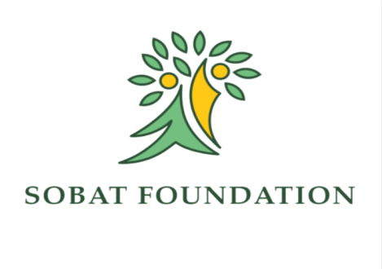
- Sobat foundation, Chandrapur
- UPI ID: 9420190844@SBI
- Bank Name: SBI Mudaza Sab.
- Account No.: 4086226938
- IFSC Code: SBIN0009431

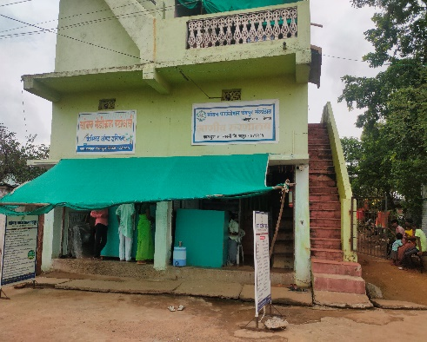
- आम्हाला सोशल मिडीयावर फॉलो करा-
- FACEBOOK
- INSTAGRAM
- पत्ता:- रामनगर, गेवरा बुज. ता.सावली, जि.चंद्रपूर
- इमेल:- sobatchandrapur20@gmail.com
- संपर्क:- ९२२६३९५८६५

